Documentação Técnica — Pipeline Medallion End-to-End
Case Técnico · Engenheiro de Dados · Autor: Ronnan

1. Visão Geral da Solução
Pipeline Medallion end-to-end que transforma 9 fontes brutas heterogêneas (CSV, JSON, NDJSON, XLSX, TXT pipe-delimited) em um modelo analítico Star Schema pronto para consumo por ferramentas de BI, executando no Databricks Free Edition com orquestração via Declarative Automation Bundles (DAB).
Declarative Automation Bundles (DAB).
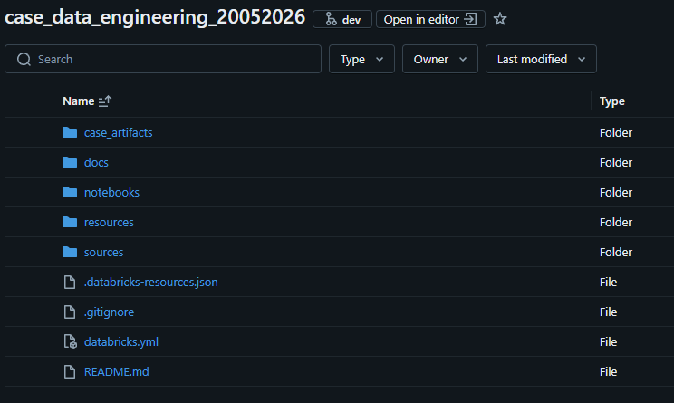
Catalogo e schemas
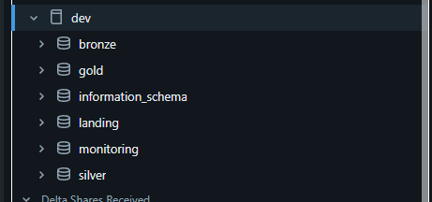

Execução do pipeline Full x Incremental
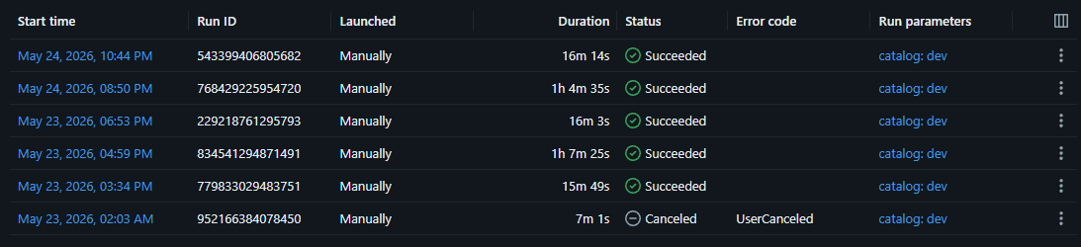
Grafo de execução das tabelas de acordo com a linhagem – Databricks Workflow
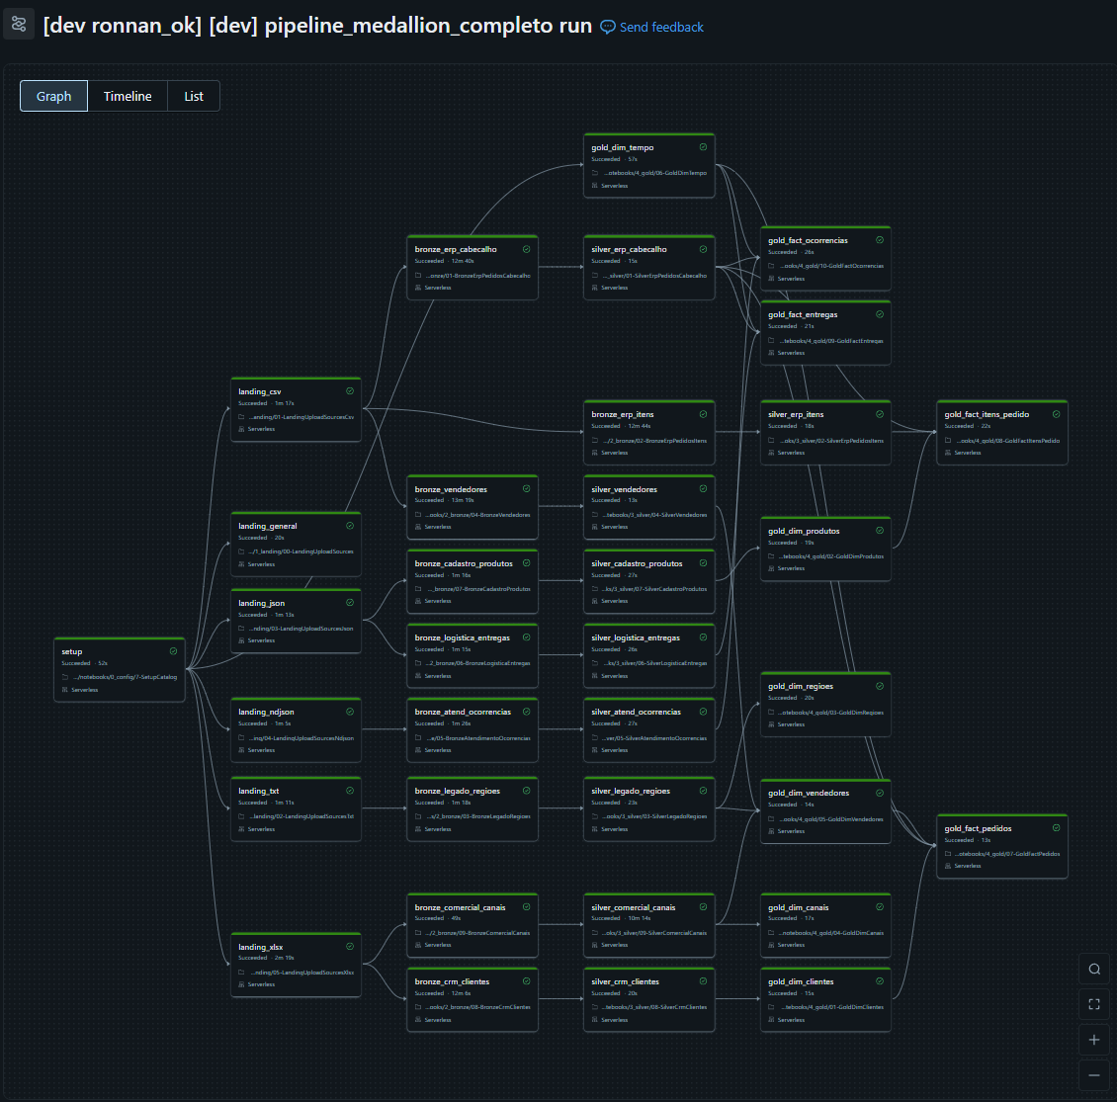

Camadas da Arquitetura

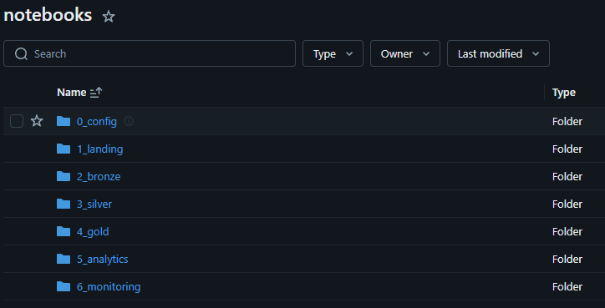
Camada | Responsabilidade
Landing | Volume Unity Catalog — repositório dos arquivos fonte organizados por sistema e data de carga.
Bronze | Dado bruto sem transformações, com dsRefChave (dedup determinístico), rastreamento_source (lineage) e data_processamento. AutoLoader com schema evolution.
Silver | Tipos corrigidos, status canônico normalizado, UF padronizada, datas multi-formato parseadas, duplicatas removidas, flags de qualidade.
Gold | Surrogate keys, JOINs resolvidos, modelo dimensional Star Schema pronto para BI. 6 dimensões + 4 fatos.
Analytics | Notebook com queries diretas nas tabelas Gold respondendo às 5 perguntas de negócio do case.

1.2. DAG de Execução
O job pipeline_medallion_completo executa 35 tasks em 5 ondas:
- Onda 0 — Setup (1 task): inicialização dos catálogos e schemas.
- Onda 1 — Landing (6 tasks paralelas): uma por formato de arquivo (CSV, TXT, NDJSON, JSON, XLSX, Parquet).
- Onda 2 — Bronze (9 tasks): cada bronze inicia assim que o landing do seu formato conclui — sem aguardar outros formatos.
- Onda 3 — Silver (9 tasks paralelas): cada silver aguarda apenas o seu bronze.
- Onda 4a — Gold Dims (6 tasks paralelas): dim_clientes, dim_produtos, dim_regioes, dim_canais, dim_vendedores, dim_tempo.
- Onda 4b — Gold Facts (4 tasks paralelas): fact_pedidos, fact_itens_pedido, fact_entregas, fact_ocorrencias.

2. Regras e Premissas Adotadas
Regra / Premissa | Detalhe
Status canônico de pedido | Valores aceitos: FATURADO, EM_SEPARACAO, ENTREGUE, CANCELADO, INDEFINIDO. Espaços internos substituídos por underscore via regexp_replace. Valores nulos/vazios → INDEFINIDO.
Surrogate keys | row_number() OVER (ORDER BY chave_natural) recalculado a cada carga full. Determinístico dado o mesmo conjunto de registros.
order_key em fatos | Gerado inline via CTE no próprio notebook de fato, lendo silver.erp_pedidos_cabecalho. Nunca lendo fact_pedidos — elimina dependência Gold→Gold.
Colunas percentuais | Sufixo _pct obrigatório (ex: taxa_atraso_pct, desconto_pct).
Flags booleanas | Prefixo In PascalCase (ex: InRegistroAtivo, InStatusInvalido).
Chave de dedup Bronze | dsRefChave = concat('>>', coalesce(PK1, 'NULL'), ...) — chave determinística para MERGE INTO.
Gold só lê Silver | Nenhuma tabela Gold lê outra tabela Gold. Dims derivadas do Silver, facts derivadas do Silver + surrogate key inline.
Checkpoints | Armazenados em UC Volume (não em /tmp/) para persistir entre tasks do job no ambiente serverless.

3. Problemas de Qualidade Encontrados e Tratamentos
Problema | Tratamento adotado
Datas em 4+ formatos distintos | Função parse_date_multi_format() implementada em 3-Functions.py usando coalesce(to_date(col, fmt1), to_date(col, fmt2), ...) cobrindo todos os padrões encontrados nas fontes.
status_order com espaço interno  (EM SEPARACAO vs EM_SEPARACAO) | regexp_replace(upper(trim(status_order)), '\s+', '_') — normaliza qualquer variante com espaço. Aplicado na Silver erp_pedidos_cabecalho.
~5% pedidos com status nulo ou vazio | CASE WHEN trim(status) IS NULL OR trim(status) = '' THEN 'INDEFINIDO'. Pedidos mantidos no pipeline com valor canônico para não perder rastreabilidade.
order_id inconsistente entre fontes  (case e espaços variados) | upper(trim(order_id)) aplicado em todos os notebooks Silver — garante chave uniforme para JOIN entre sistemas.
JSON multinível aninhado  (ex: product.pricing.list_price) | Acesso por notação de ponto no SparkSQL com flatten explícito dos campos de interesse na camada Bronze.
XLSX sem suporte nativo no AutoLoader | Leitura via openpyxl.load_workbook com iteração linha a linha + spark.createDataFrame(). Carga full a cada execução.
Duas fontes ERP no mesmo formato/sistema | Subdiretórios separados por sistema no Landing Volume evitam conflito de schema inferido pelo AutoLoader.
Conflito de checkpoints em serverless | Checkpoints movidos de /tmp/ (efêmero) para UC Volume (persistente) — resolve falha silenciosa de streaming entre tasks.

4. Decisões de Modelagem e Justificativas
Modelo analítico escolhido: Star Schema (Kimball).
Decisão | Justificativa
Granularidade fact_pedidos | 1 linha por pedido. Permite cálculo direto de ticket médio, receita e cancelamentos.
Granularidade fact_itens_pedido | 1 linha por item de pedido. Permite análise por produto, categoria e volume unitário.
Granularidade fact_entregas | 1 linha por entrega. Permite taxa de atraso, SLA e evolução logística.
Granularidade fact_ocorrencias | 1 linha por ticket de atendimento. Permite volume de incidentes por canal, região e período.
dim_tempo | 1 linha por dia do período 2024-2027. Permite análises sazonais e comparações temporais sem JOIN em strings de data.
Sem Snowflake | Todas as dimensões são flat (não normalizadas entre si). Padrão Kimball — evita JOINs encadeados no BI.
Surrogate key inline | fact_itens_pedido e fact_ocorrencias precisam de order_key. Gerado inline via CTE reproduzindo a fórmula de fact_pedidos — sem dependência em runtime.

5. Validações Aplicadas
- Bronze: contagem de linhas > 0 após ingestão; presença obrigatória de dsRefChave e rastreamento_source.
- Silver: ausência de duplicatas na chave natural (order_id, product_id, etc.); sem nulos em colunas de chave.
- Gold Dims: unicidade da chave natural (customer_code, product_id, etc.); surrogate key sequencial e sem gaps.
- Gold Facts: chaves estrangeiras presentes nas dimensões correspondentes; valores monetários não negativos.
- Analytics: 5 queries de negócio executadas com sucesso — validação funcional end-to-end do modelo.

6. Limitações da Solução
Limitação | Impacto e contexto
SCD não implementado | dim_clientes e dim_vendedores são do tipo SCD 1 (sobrescreve). Alterações históricas em cadastros não são preservadas.
Sem camada gold_agg | Dashboards que agregam por mês/canal/região varreram toda a fact em cada consulta — latência maior em datasets grandes.
dim_tempo estática | Gerada para o período 2024-2027. Requer atualização manual para datas além desse range.
Ambiente Free Edition | Sem suporte a clusters dedicados — execução serverless com limitações de tempo e recursos por sessão.

7. Sugestões de Evolução
- SCD Tipo 2 em dim_clientes e dim_vendedores: Preserva histórico de alterações cadastrais (endereço, segmento, região) para análises retrospectivas — "como era em tal data".
- Camada gold_agg com tabelas pré-agregadas: Agrega por mês, canal e região. Reduz latência de dashboards de centenas para dezenas de milissegundos.
- Lakeflow Spark Declarative Pipelines: Substitui o fluxo MERGE manual por pipelines declarativas com expectativas de qualidade nativas (expect_or_drop) — menos código, mais governança.
- Testes de qualidade com Great Expectations ou Databricks DQ: Regras de completude, unicidade e integridade referencial executadas antes da carga Gold, com alertas configuráveis.
- Catálogo de dados via Unity Catalog: COMMENT ON TABLE/COLUMN nas tabelas Gold — autodocumentação navegável pelo analista de BI sem depender do engenheiro.

Repositório: https://github.com/techronnan/case_data_engineering_20052026

